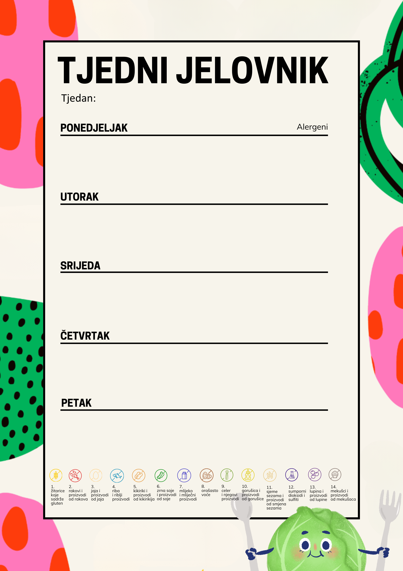
28.09.-02.10. 2026.

Croissant čoko lješnjak, zobene pahuljice, musle | 1, 3, 7, 8
Zagorski štrukli, juha | 1,
Monte, voće | 1, 7, 8

Školski sendvič, čaj s limunom i medom, zobene pahuljice, mlijeko | 1, 7, 8
Grah varivo s kobasom, voće | 1, 9
Cao-Cao, čokoladni napitak | 1, 7, 11

Kukuruzne pahuljice, zobene pahuljice, mlijeko, voće | 1, , 7, 8
Pečena svinjska vratina, pire krumpir, salata | 1, 3,
Puding | 6, 7

Kakao namaz, zobene i musle pahuljice, mlijeko, čaj | 1, 3, 7, 8
Varivo od graška s teletinom, voće | 1, 9
Muffin s jabukama, kakao napitak | 1,7

Namazi po želji, mlijeko, čaj s medom, zobene pahuljice | 1, 7, 8
Rižoto od piletine, salata | 1, 7
Voće, suho voće, integralni keks | 1, 8, 11

